易混词汇 1
心理学相关 1
身体相关 1
物理相关 2
1-1 UGUI简介及课程内容简介 2
1-2 canvas简介（画布） 2
1-3和1-4 canvas三种渲染模式及案例（1） 2
1-5和1-6 text 控件简介 3
1-7 Image 控件简介 4
1-8 Image控件及案例 5
1-9和1-10 文字、图片、按钮 综合案例 6
1-11 面板控制（Panel） 6
1-12 button 控件简介 7
1-15 Anchor与PIOVT 9
1-16和1_17和1_18 InputField (输入框) 10

UGUI

易混词汇

心理学相关
1）psychic n. 灵媒；巫师 adj. 精神的；心灵的；灵魂的；超自然的
2）psychic n. 心理学；心灵研究
3）Psychology n. 心理学；心理状态
4）Mentality n. 心态；[心理] 智力；精神力；头脑作用
5）Mind heart soul spirit
6） psychologist 心理医生/心理学家
- psychological adj. 心理的；心理学的；精神上的
- Psychologic adj. 心理学的；心理上的

身体相关
1）body . Health.
身体健康
- enjoy good health
- be in good health
- in health
- In good condition
- Fitness
- 身体不适 I'm uncomfortable I'm feeling uncomfortable
- Physical
adj. [物] 物理的；身体的；物质的
n. 体格检查 物理 体能

物理相关
- physics 物理 . 物理学
- physicist 物理学家 ；唯物论者
- Physical
adj. [物] 物理的；身体的；物质的
n. 体格检查 物理 体能

1-1 UGUI简介及课程内容简介
- 没有学过NGUI的，建议不要去学NGUI（插件），直接学UGUI

1-2 canvas简介（画布）
- 同一场景可有多个canvas
- 在Canvas中添加图片Image
  - Source Image ： 添加渲染图片
  - Preserve aspect ：保护图片原比例

1-3和1-4 canvas三种渲染模式及案例（1）
- Render Mode
- Screen Space-Overlay
- 这一类型的UI元素会覆盖场景中任何其他元素，即在屏幕的最前面显示。
- 这一类型的UI元素不依赖摄像机显示，即没有摄像机运行同样显示该类型UI元素，意味着这一类型的UI元素与摄像机（的摆放位置）没有关系。
- Sort Order：一个场景中可以有多个Canvas ，Sort Order数值大的Canvas显示在最前面

- Screen Space-Camera
- 这一类型的UI元素，允许在该类型UI元素之前显示其他物体
- Render Camera： 必须选择渲染的摄像机
- Render Distance ：即Canvas距离camera的相对距离，一般设为200（拖动摄像机，Canvas距离camera的相对距离不会改变）
- Sorting Layer: Canvas的显示顺序按照“Layer”来排序，数字大显示在最前面
- Order in Layer：如果两个Canvas的“Layer”排序一样，Canvas的显示按照“Order”排序，数字大显示在最前面
- Canvas Scaler / Ui Scale Mode（控制所有UI元素缩放模式）
  - Constant Pixel Size (UI元素像素不随着屏幕分辨率改变)
  - Scale with Screen Size (跟随屏幕尺寸变化而变化)
    - reference Resolution：800*600变化参考分辨率
    - Match：横板游戏选择匹配高，竖板游戏选择匹配宽。
  - Constant Physical Size (UI元素物理尺寸不随着屏幕分辨率改变)

- World Space （这一渲染模式下，Canvas被当作空间中3D物体对待）
- Event Camera： 必须选择渲染事件的摄像机
- 这一类型的UI元素，拖动摄像机，Canvas上的UI元素和Camera相对位置会改变
- 仅仅这一类型渲染模式下，Canvas是可以位置变化（移动和旋转）和尺寸变化。

1-5和1-6 text 控件简介
- 字体下载后直接拖到Fonts工程文件夹就可以用了。
- Line Spacing ：行距
- Horizontal Overflow
  - Overflow: 溢出
  - Wrap : 被包起来，即自动换行

- Vertical Overflow
  - Truncate : 截断，不显示
  - Overflow: 溢出

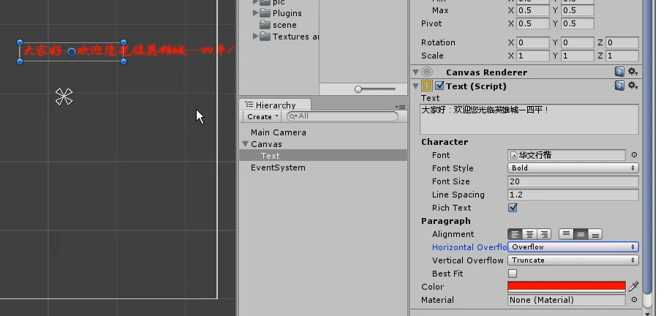
- Best Fit ：文字大小跟随文本框大小自适应。
- Rich text :富文本——使之支持HTML标签效果
案例：使得text文字中的一个词 加粗+换色
第一步：勾选Rich text
第二部：在文本框输入“大家好，欢迎光临英雄城——<b><color=”red”>四平</color></b>！”

富文本支持的标签：
- 加粗： <b> </b>
- 意大利斜体： <i> </i>
- Size : <size=24> </size>
- 颜色： <color=”red”> </color>

1-7 Image 控件简介
- Image 和RawImage
- 纹理类型不同：
Image 是Spirit 精灵类型，专门用于2D平面和UI。
RawImage 是 Texture 类型，支持多种格式，包括Spirit

- 当一个组件不懂，点击组件右上角的“？”图标，即可显示组件官方介绍。
不过因为是英文版，可以打开有道词典即时翻译。

- Image 的显示类型Image Type
  - Simple ： 自适应图片框
  - Sliced 切片类型： 带有九宫格的图片，防止图片四个角变形，常用于“按钮”
  - Tiled平铺类型： 相当于在图片框内铺砖。
  - Filled 填充类型：
            - Fill Method （填充方法）
            - Fill Origin （填充起始点）
            - Fill amount （填充数量）
            - Clock wise （填充方向：顺时针or逆时针）

1-8 Image控件及案例
- RawImage的UV Rect属性 可以实现
  - X-Y :：偏移
  - W-H ：部分显示和铺砖

(2) 遮罩变化效果 （用代码把image的image Type从Simple类型改为filled类型，并用代码控制filled类型的参数）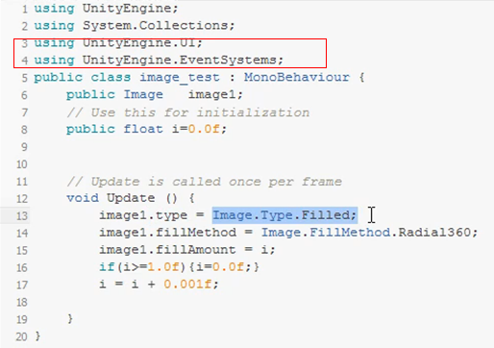

1-9和1-10 文字、图片、按钮 综合案例
- 怎样用代码控制物体在场景中的显示与隐藏。
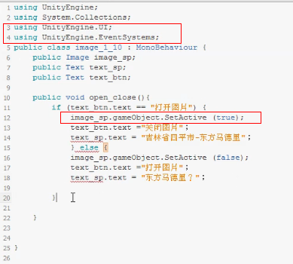

- 怎在button中调用C#类中我们自己编写的函数。

1-11 面板控制（Panel）
- Image和Panel的区别：
- panel创建时默认填充整个Canvas面板。
- Panel的锚点放置在canvas的四个角上，图片的锚点在生成图片是默认放在图片中间。

- panel的作用
- 作为Canvas背景和浮动框背景
- 分组UI元素，在panel上放置button等元素，分组管理

- 实现效果：让panel向里面旋转45度
Pivot：旋转轴，旋转中心

1-12 button 控件简介

1)按钮是由image，button，text等组件构成。
2)在image组件里的image type类型为Sliced , Filled Center 为选择button里面是否填充。
3)button的切换变化过度方式（Scrollbar Slider Togger inputField也有切换过度）
- Color tint
- Sprite Swap
- Animation

- 用Animation实现button缩放

- 代码控制图片切换（button事件系统）// 问题：为什么button沿着Y轴旋转180度后，失去按钮效果不可点击。怎样用同一张图片做反向按钮，省资源。答案：沿着Z轴旋转180度后

using UnityEngine;
using System.Collections;
using UnityEngine.UI;
using UnityEngine.EventSystems;

public class button_1_13: MonoBehaviour {
public Image image_sp;
public Sprite[] image_spSPRITE;
private string lift_OR_right;
private int i=7;
// Use this for initialization
void Start () {
i = Random.Range(0, image_spSPRITE.Length-1);
}

// Update is called once per frame
void Update () {
image_sp.sprite = image_spSPRITE[i];
}
public void OnClickLiftButton()
{
if (i > 0)
{
i--;
}
else if (i == 0)
{
i = image_spSPRITE.Length;
}

}
public void OnClickRightButton()
{
if (i < image_spSPRITE.Length)
{
i++;
}
else if (i == image_spSPRITE.Length)
{
i =0;
}

}

}

原文的意思是:未将对象引用到对象的实例. 也就是没有实例化一个对象。 当声明了变量,但是没有赋值,仍然为null.用的时候就会报错.
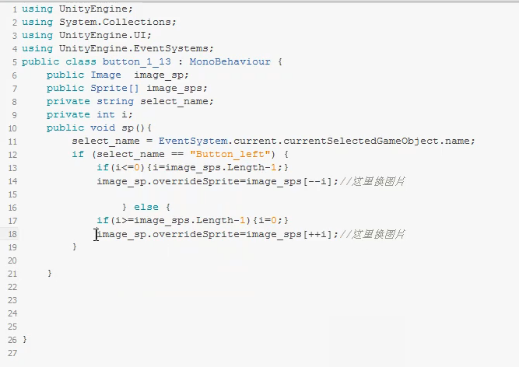

- 怎样获取点击物体的名字： Name = EventSystem.current.currentSelectedGameObject.name;
待解决。 仅仅可以Selectable可交互UI元素的实例
要想获取物体，用射线检测。

- 蛋疼的问题：Object reference not set to an instance of an object
原文的意思是:未将对象引用到对象的实例.
也就是没有实例化一个对象。
当声明了变量,但是没有赋值,仍然为null.用的时候就会报错.

1-15 Anchor与PIOVT

- UI元素的Rect transform组件

- 当四个锚点聚集在一个点
X-Y-Z 代表该UI元素轴心点（标记：该元素有一个圆圈）到坐标圆点（四个锚点汇集处，呈雪花状）的距离。
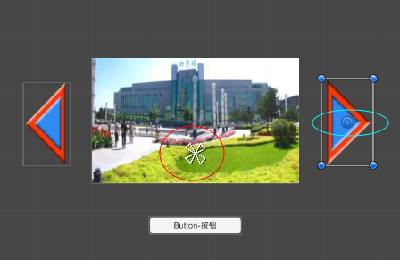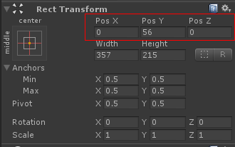

  - 当四个锚点分开：left表示UI元素左边和锚点左边的距离

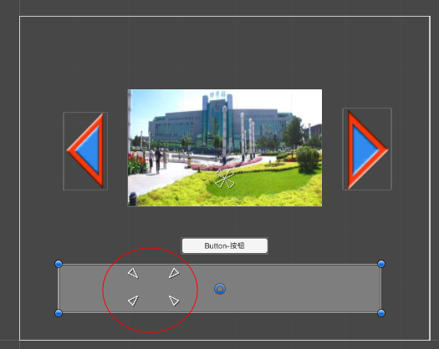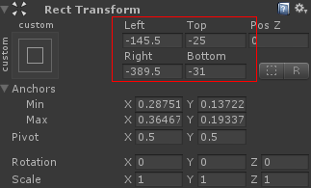

1-16和1_17和1_18 InputField (输入框)
- 输入提示 / 输入/ 文本框背景图片
- Character Limit :允许输入字符个数设置。
- Contenttype 输入类型设置：Name型、password型、数字型、standard型(Line Type : single Line / Multi Line Submit / multi Line newLine )
- standard型下的Line Type :
- single Line 单行
- Multi Line Submit ：按Enter键不换行
- multi Line newLine ：按Enter键换行

- 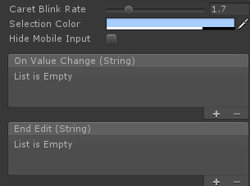

6)计算
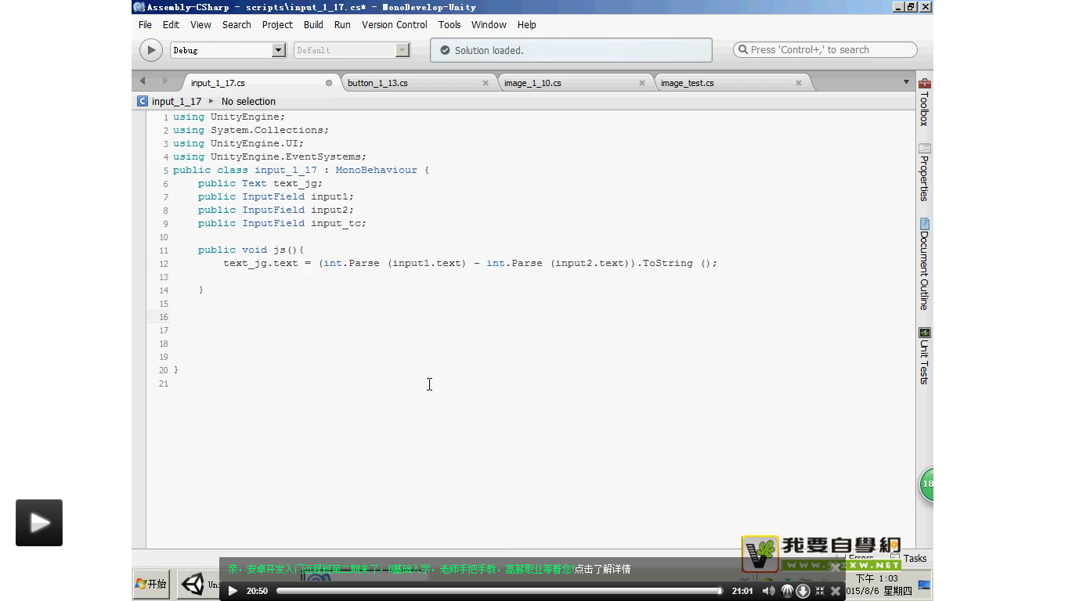

- 弹出面板

using UnityEngine;
using System.Collections;
using UnityEngine.UI;
using UnityEngine.EventSystems;

public class input_1_17 : MonoBehaviour
{
public Text text_jg;
public InputField inputField1;
public InputField inputField2;
public InputField inputField_tc;
public GameObject panel_tc;

public void jisuan()
{
if (inputField1.text != "" && inputField1.text != "")
{
text_jg.text = (int.Parse(inputField1.text) - int.Parse(inputField2.text)).ToString();
}
else
{
text_jg.text = "请输入要运算的数值Num1和Num2...";
}
}
public void tanchu()
{
panel_tc.gameObject.SetActive(true);
}

public void yes()
{
text_jg.text = inputField_tc.text;
panel_tc.gameObject.SetActive(false);
}

public void no()
{
panel_tc.gameObject.SetActive(false);
}

}

1-19 登录案例-功能演示与界面绘制

- 登录界面
- 没有账号，先注册
- 若没有输入密码和账号——弹出提示“账号或密码不能为空”
- 输入错误账号，弹出提示“账号不存在”
- 输入错误密码，弹出提示“密码错误”

- 注册帐号
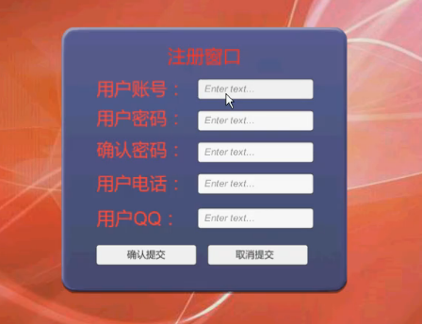
- 信息填写不完整——弹出提示“信息填写不完整”。
- 两次密码填写不一致(我想在跳出第二次密码输入框时，就判断)
- 用户帐号的名称不能重复注册。(我想在跳出用户账号输入框时，就判断)

3)调整图片色相和透明度

1-22 登录案例-创建XML用户文件
- 用户账户的信息永久保存在哪里。（难点）——xml

2-1 Toggle控件简介
Toggle的组成：background+checkMark+label
- 怎样实现单选效果

2-2 Toggle事件
- 触发事件（理解is_On怎样接收面板中Is On 的bool参数的）
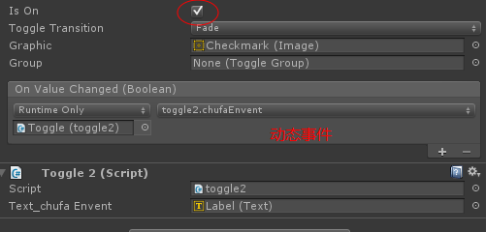

public void chufaEnvent(bool is_On)
{
if (is_On)
{
text_chufaEnvent.text = "你选择了toggle";
}
else
{
text_chufaEnvent.text = "你取消选择了toggle";
}

}

2-3 和2-4 Toggle切换背景

2-5 访问Toggle的属性：is on与text
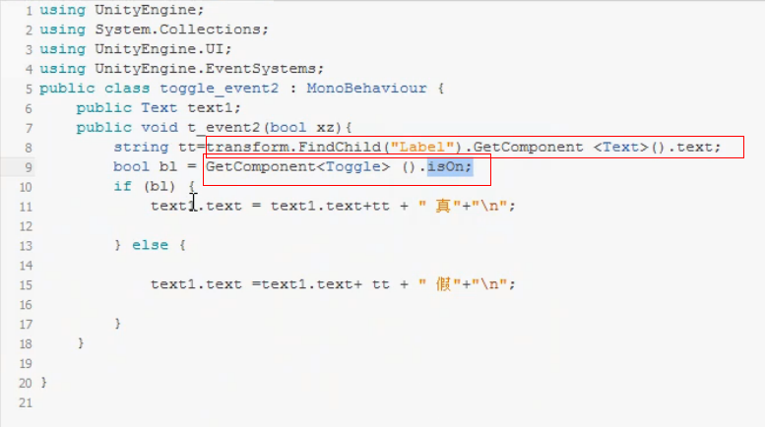

2-6 Slider控件简介
- 三部分：background+fill+handle
- Direction(左到右，右到左，上到下，下到上)

2-7 Slider控件模仿血条

2-8 Slider动态效果（）

